Dům dětí a mládeže Praha 10
Dům UM
V bytovkách 803
104 00 Praha Uhříněves

PT BAREVNÝ SVĚT II.
výtvarně-keramický
10.-14.8.2026
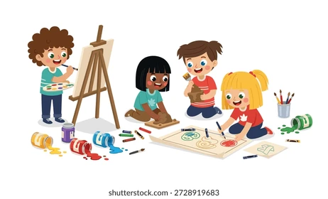

Hlavní vedoucí : Romana Čekalová
cekalova@dumum.cz

